Ho fatto il partitore di tensione per la misurazione della tensione della batteria.
Qui la calcolazione teorica:
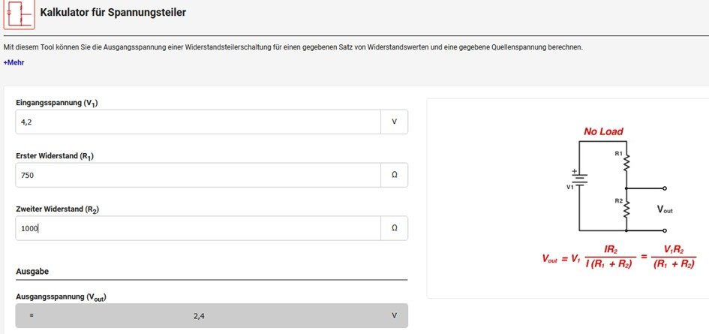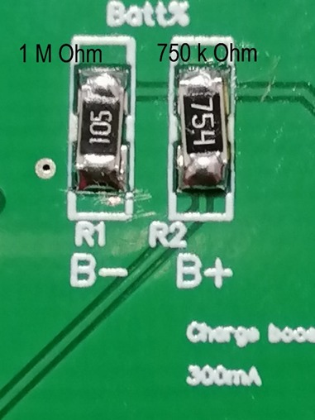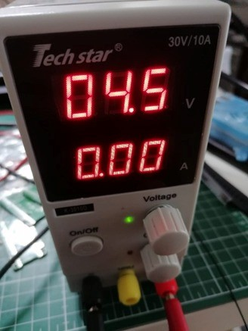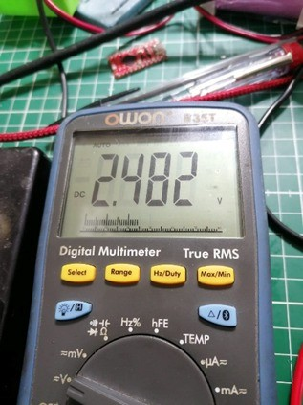Allora siamo sicuro coll ingresso da max. 3.3 V

Weight sensor:
https://botland.de/unit-erweiterungsmodule-sensoren/24832-gewicht-i2c-einheit-adc-wandler-fuer-drucksensoren-hx711-einheitserweiterungsmodul-m5stack-u180-6972934175175.html
https://www.anodas.lt/en/weight-i2c-unit-pressure-sensor-hx711-expansion-module-unit-m5stack-u180
Ciao. Mi sembra chiaro. Ho solo 2 dubbi:
1. L'HC711 è il chip che parla con la cella di carico? Se sì, parla I2C? Se non sbaglio con i2c possiamo usare solo 2 fili per tutte le arnie tipo bus, giusto?
2. Forse ESP32 e T114 potrebbero essere accorpati: Massimo diceva che tenerli separati era più flessibile, ma meno pezzi abbiamo più diventa facile seguire il funzionamento del tutto
a1.) il hc711 non parla i2c, ma penso che ho visto moduli con hc711 e i2c integrato. Esatto, 2 fili + 2 fili di alimentazione.
a2.) il firmware meshtastic non è preparata per il hc711. Possiamo prendere il invece il nau7802. Ma dal nau7802 non si può cambiare il indirizzo i2c. Allora c'è bisogno di un multiplexer i2c. E si deve addattare la firmware meshtastic. Con il esp32 non doviamo tocare la firmware meshtastic. Meglio per gli update.

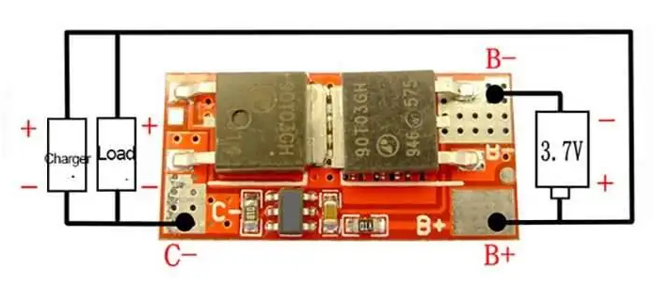

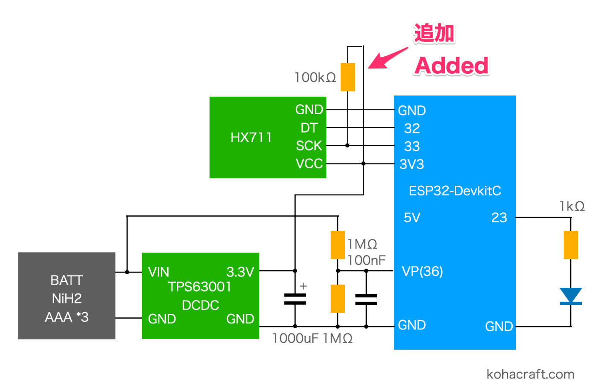
https://en.kohacraft.com/archives/esp32-reduced-current-consumption-during-deepsleep-by-putting-hx711-into-power-down-mode.html#:~:text=Power%20down%20mode%20of%20HX711%20The%20HX711,mode%2C%20it%20can%20be%20reduced%20to%200.5uA.

